Sở GD&ĐT Long An  Trường THPT Nguyễn Trung Trực | HƯỚNG DẪN CHẤM  KIỂM TRA, ĐÁNH GIÁ CUỐI HỌC KỲ II
ĐỀ CHÍNH THỨC | Môn: Vật lý – Lớp 11 PT- NH: 2022-2023  Thời gian: 45 phút

PHẦN A. TRẮC NGHIỆM (7 điểm)
Mỗi đáp án đúng học sinh đạt 0,25 điểm.

Câu số | Mã đề
 | 169 | 245 | 326 | 493
 | C | D | A | C
 | D | C | C | B
 | D | D | A | A
 | B | D | A | A
 | C | B | C | C
 | B | B | B | C
 | C | A | D | D
 | B | C | A | D
 | B | B | D | C
 | B | B | B | C
 | B | C | C | D
 | C | A | B | B
 | A | B | C | C
 | A | C | B | B
 | B | B | B | D
 | D | A | D | A
 | D | B | B | B
 | C | D | C | A
 | D | C | D | A
 | A | D | C | A
 | A | C | A | B
 | C | A | B | B
 | A | C | A | C
 | C | D | D | D
 | D | D | A | D
 | D | A | D | D
 | A | A | C | A
 | A | A | D | B

PHẦN B. TỰ LUẬN (3 điểm)

Bài | Hướng dẫn chấm | Điểm
Bài 1 | $${B=2.10}^{-7}\frac{I}{r}$$ | 0,5 điểm
 | $Thay số {B=2.10}^{-7}\frac{0,5}{0,04}={0,25.10}^{-5} T$ | 0,5 điểm
Bài 2 | Định luật khúc xạ ánh sáng n₁sini = n₂sinr | 0,5 điểm
 | Thay số: sin(2r) = 1,5.sin(r) ⇒ r = 41,4⁰ | 0,5 điểm
Bài 3 | a. Vật thật cho ảnh rõ nét trên màn là ảnh thật, cao gấp 3 lần vật suy ra  k < 0 ⇒ k = - 3 ⇔ d’- 3d = 0 (1)  Khoảng cách vật - ảnh: L = d’ + d = 80 cm (2)  Từ (1) và (2) giải hệ phương trình ⇒ d’ = 60 cm và d = 20 cm | 0,25 điểm
 | $f=\frac{d.d^{'}}{d+d^{'}}=\frac{60.20}{60+20}=15 cm$ | 0,25 điểm
 | b. Vẽ ảnh đúng tỉ lệ  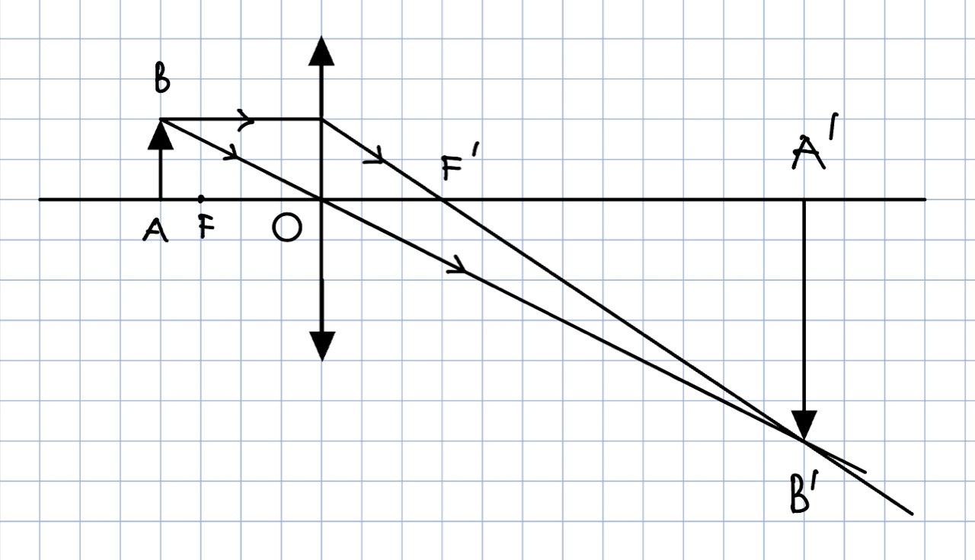 | 0,5 điểm

Lưu ý:
- Sai đơn vị trừ 0,25 điểm cho toàn bài.
- Học sinh giải cách khác đúng vẫn chấm trọn điểm.

--------- Hết ---------

